自然を満喫するためのオススメアウトドア

No3.釣り
釣りは自然の中で魚を釣って楽しむアウトドアです
釣りのスタイルはたくさんあり、海・湖や池・山間の川などで魚の引きを楽しみながら釣った魚を食べる事ができる美味しくて楽しいアウトドアです
日本は海に囲まれ山間などの湖や池、山を流れてくる川がたくさんあります
また、水質もしっかりと守られているので安心して釣りを楽しむことが出来ます

[釣りのスタイル]
海で釣りをする海釣り
船を使って沖合で釣りをする船釣り
川・湖(池)・釣り堀などで行う淡水での釣り
ルアー・フライ・餌など色々な方法で行う釣り
冬の期間しか出来ない湖面でのワカサギ釣り

《釣りの魅力》
色々な場所とスタイルで釣りを楽しむことが出来き、魚を美味しくいただくことも出来る釣りは自然と環境を実感できる素敵なアウトドアです

釣りのイメージ
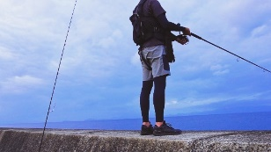 ▲表紙に戻る

まとめ
それぞれのアウトドアを組み合わせて総合的に楽しむことも出来るので、自然を楽しみ尽くしたいなら「釣りキャンプ」や「登山キャンプ」・「山間の川を中心にしたハイキング」など発想次第で色々な楽しみ方が出来ます

本来、人間は動物なので自然との相性はバツグンに良いです
特に暖かな気持ちの良い日を狙って川辺でバーベキューあたりから始めるとアウトドア初心者でも気軽に楽しい時間を過ごせると思います

本当に楽しいので興味が出たらチャレンジしてみて下さいね
▲表紙に戻る

